

**Gemeente Leiden investeert volgend jaar aanzienlijk meer in nieuw armoedebeleid.**

**De gemeente Leiden presenteerde op 10 oktober het nieuwe armoedebeleid “Samen Sterker” voor 2024 tot 2026. “Geldgebrek mag geen belemmering zijn om deel te nemen aan onderwijs, sport of cultuur”.**

Met een forse toename van 400.000 euro extra per jaar, gaat de gemeente Leiden ongelijkheid aanpakken binnen de stad. Deze regelgeving gaat de nadruk in de komende periode op maatwerk en het vergroten van het bereik.

Wethouder kansengelijkheid, jeugd en onderwijs Abdelhaq Jermoumi, benadrukt dat dit beleid bedoeld is voor “inwoners met een laag inkomen of geldproblemen, voor hun is het niet vanzelfsprekend om mee te kunnen doen”. Ongeveer 14% van de Leidenaren leeft in armoede, dat zijn 8.000 gezinnen(1). Dit percentage ligt aanzienlijk hoger dan het landelijk gemiddelde in 2023 van 4,8%(2).

Dit is de nieuwe poging van de gemeente om de strijd tegen armoede aan te gaan. In juli 2019 ging het armoedebeleid namelijk al compleet op de schop(3).

**Maatwerk:**

“Iedereen is anders en ook de omstandigheden waarin iemand zit kunnen erg verschillen”. Daarom werkt de gemeente samen met meerdere partners die rechtstreeks in contact staan met de inwoners en kunnen helpen bij (geld)problemen.

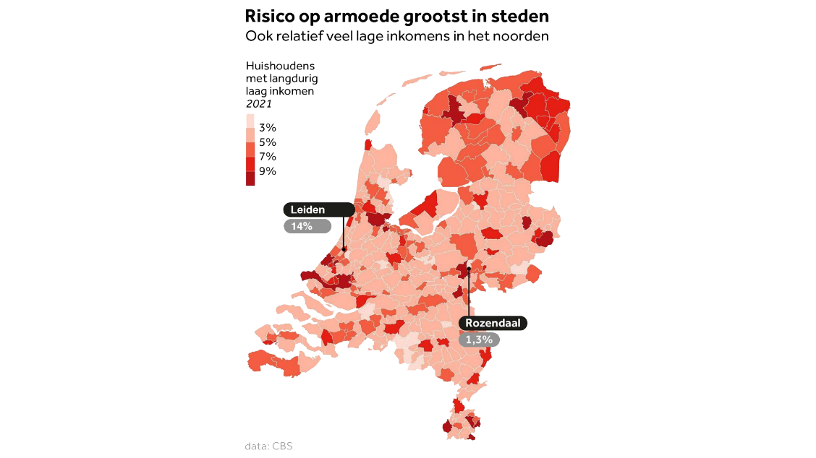

**Bronvermelding:**

**Bron 1.**

[**https://leiden.incijfers.nl/news/Percentage-huishoudens-in-armoede-gedaald/116**](https://leiden.incijfers.nl/news/Percentage-huishoudens-in-armoede-gedaald/116)

[**https://leiden.incijfers.nl/handlers/ballroom.ashx?function=download&id=144**](https://leiden.incijfers.nl/handlers/ballroom.ashx?function=download&id=144)

**Bron 2.**

[**https://www.cpb.nl/augustusraming-2023**](https://www.cpb.nl/augustusraming-2023)